TÁJÉKOZTATÓ

az ÉPÍTŐIPARI NÍVÓDÍJ

2009. évi díjazottjairól

Az Építési Vállalkozók Országos Szakszövetsége és az Építéstudományi Egyesület 1999. decemberében alapította az ÉPÍTŐIPARI NÍVÓDÍJ-at. 2003-ban csatlakozott az Alapítókhoz a Magyar Építőművészek Szövetsége, 2007-ben a Magyar Mérnöki Kamara Építési Tagozata, 2008-ban a Magyar Építész Kamara, 2009-ben a Magyar Épületgépészeti Koordinációs Szövetség. A szakmai szervezetek együttes részvétele a díj odaítélésében bizonyítja az építménynek a szakma minden területére kiterjedő értékét, létrehozásában a harmonikus együttműködést. A díj odaítélésére 2009-ben tizedik alkalommal kerül sor, így ez az év jubileum is. Cél a mesterséget magas fokon megvalósító munkán keresztül a szakma becsületének, megbecsülésének növelése, a színvonalas, megbízható munkát végző vállalkozások szakmai jó hírének alátámasztása, az építőipari kivitelezések szervezésének, irányításának és a jó minőségű munkavégzésnek az elismerése.

Az Alapítók évente egy alkalommal hirdetnek pályázatot és évente az alábbi kategóriákban ítélnek oda díjat:

többlakásos lakóház
középület
irodaépület
kereskedelmi létesítmény
sport- és szabadidő létesítmény
ipari és energetikai létesítmény
műemlék-helyreállítás és rehabilitáció
mérnöki és mélyépítési létesítmény.

Pályázatot nyújthat be minden olyan vállalkozó, mely magyar cégbíróságon építési generál feladatok ellátására bejegyzést nyert és minimálisan 100 millió Ft nettó végszámla értékű, legalább egy évvel korábban használatbavételi engedélyt kapott létesítményt hozott létre.

A pályázat, illetve a szakmai bírálat lebonyolítására az Alapítók az Építőipari Mesterdíj Alapítvány (ÉMA) Kuratóriumát kérték fel. A Bíráló Bizottság 15 tagú, az Alapítók, a Csatlakozók, valamint az Építőipari Mesterdíj Alapítvány Kuratóriuma által delegált tagokból áll. A Bíráló Bizottság az ügyrendnek megfelelően a benyújtott dokumentáció és a helyszíni szemlék alapján szótöbbséggel hozza meg döntését.

Az alkotók együttműködésén felül a bírálat fő szempontjai: a kivitelezés minősége, a funkciónak megfelelő megoldások, a kedvező üzemeltethetőség, a környezetbe illeszkedés. A pályázat eredményét minden év decemberében ünnepélyes keretek között hirdetik ki, majd ezt követően kerül sor az építményen a nyertes által elhelyezett tábla leleplezésére.

Az ÉPÍTŐIPARI NÍVÓDÍJ-at az évszám megjelölésével tanúsítvány és a létesítményen elhelyezett, az alkotók megnevezésével ellátott bronztábla testesíti meg. A tábla alkotója Asszonyi Tamás szobrászművész.

A pályázati felhívás 2009. tavaszán jelent meg 2009. szeptember 14. beadási határidővel.

A megadott határidőre 19 pályázat érkezett, a formai és tartalmi szempontoknak 2 pályázat nem felelt meg, ezeket visszavonták, 1 pályázatnál a tulajdonos, illetve bérlői nem járultak hozzá a helyszíni szemle megtartásához, így ennek a létesítménynek bírálata elmaradt, a pályázat meghiúsult. A beadott pályázatok száma kettővel több az előző évinél.

A pályázatban szereplő létesítmények úgy tervezési, mint kivitelezési szempontból magas színvonalat képviseltek, sőt mondhatni, hogy minden pályamű kiemelkedő jelentőségű, ami a magyar építőipar mind jobb színvonalára utal.

A Bíráló Bizottság 15 tagja a pályázati anyagokat mind a beadott dokumentumok alapján, mind a helyszínen alaposan tanulmányozta és ennek megfelelően –Alapítókkal összhangban – úgy határozott, hogy összesen 9 db Építőipari Nívódíjat ítél meg. A pályázatok kiemelkedő színvonala alapján még 1 db Elismerő Oklevelet is odaítélt. Így a hat kategóriában összesen 10 elismerés született.

A 2009 évi Építőipari Nívódíj Pályázat eredményét az ÉVOSZ ünnepi évzáró közgyűlésén hirdeti ki a Bíráló Bizottság elnöke. Az Építőipari Nívódíjat megtestesítő bronzkeretes réztábla leleplezésére és a tanúsítványok átadására a díjazott létesítmény helyszínén 2010. február 1. és március 15. között ünnepélyes keretek között a nyilvánosság előtt kerül sor.

2009 évben ÉPÍTŐIPARI NÍVÓDÍJ-ban részesültek:

„középület” kategóriában:

KARDIOVASZKULÁRIS ÉS ONKOLÓGIAI KOMPLEX,
REGIONÁLIS EGÉSZSÉGCENTRUM MODELL
4032 Debrecen, Móricz Zsigmond körút 22.

Az épületegyüttes a Debreceni Egyetem Orvos- és Egészségtudományi Centrum II. klinikai telepén a legnagyobb egészségügyi beruházás keretében, az Auguszta program részeként készület 2005. szeptember 15. és 2007. október 15. közötti időszakban.
A fejlesztési program célkitűzése volt olyan kardiovaszkuláris és onkológiai épületegyüttes létrehozása az átalakítandó a megmaradó és az új épületekből, amelyekben minden egység között belső kapcsolat létesül.
A régi épületet 1914. évben Auguszta főhercegnő avatta fel. Jendrassik Alfréd tervei szerint tüdőszanatóriumnak épült, ma műemléki védettségű épület. A régi épület fejlesztése a belső rekonstrukciós felújítása, működés alatt komoly feladat volt. A rekonstrukció a tetőtér beépítését is jelentette. Az épületegyüttesben a kardiológia, belgyógyászat és neurológia szakambulanciái, intenzív osztálya, valamint 200 fős nagy előadó, szemináriumi szobák stb. kerültek elhelyezésre. Az épületben tehát az egyetemi oktatás speciális igényeit is ki kellett elégíteni.
Az új épületegyüttes keretében „A” műtőszárny épület, „B” és „C” hotelszárny épületrészek készültek. Az egységekben az ideg-, ér-, onkológiai-, mellkas sebészeti klinikai osztályok kaptak helyet. A magasföldszinten és I. emeleten találhatóak az 1-4 ágyas kórtermek.
A mélyföldszinten adminisztratív részlegek vannak, a földszinten találhatók a járóbeteg szakrendelők. Az épületben központi műtőblokk van 6 műtővel.
Az új épületek a régi épületegység szimmetriáját megtartva, illetve azt helyreállítva épültek meg. A régi és új épület közötti funkcionális kapcsolatot középfolyosók, harántfolyosók, illetve a mélyföldszinten üvegtetővel bevilágított közlekedő biztosítják.
Az épület teherhordó szerkezete monolit vasbeton. A belsőben falazott válaszfalak, nagy kopásállóságú burkolatok, álmennyezetek, üvegfalak jellemzők. Az épület homlokzati anyagai a tömegek tagolását hangsúlyozva a kapcsolódó épület mészhomok tégla burkolatát jellemzően továbbviszik.
A kivitelezést rendkívül megnehezítette, hogy mindvégig a lehető legkisebb zavarással biztosítani kellett a működő klinikai egységek megközelítését és a betegápolás ellátását.
Az eredmény mutatja a tervezők és kivitelezők átlagon felüli gondossággal, kiváló minőségben végzett munkáját és az építtetővel való harmonikus együttműködést.
Társ fővállalkozók:

HUNÉP Universal Zrt.
4025 Debrecen, Simonffy u. 34-36.

MAGYAR ÉPÍTŐ Zrt.

1149 Budapest, Pillangó u. 28.

Építtető:

Debreceni Egyetem Orvos- és Egészségtudományi Centrum
4032 Debrecen, Nagyerdei krt. 98.
Tervezők:

IPARTERV Zrt.
1134 Budapest, Lehel u. 12.

RI-ZA-LIT Kft. (régi épület rekonstrukció)
1113 Budapest, Kökörcsin u. 4. mfsz. 4.

ATLANT Kft. (új épület)
1025 Budapest, Nagybányai út 91.

Közreműködők:

Háló & Marco Kft.
4031 Debrecen, Szabolcs u. 25.

HUNÉP Universal Zrt. Építésszerelési Főüzem
4025 Debrecen, Simonffy u. 34-36.

Arc-Tex Kft.
4400 Nyíregyháza, Honvéd u. 40.

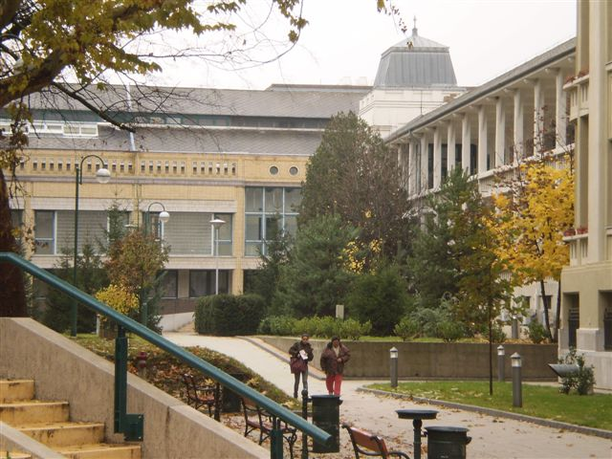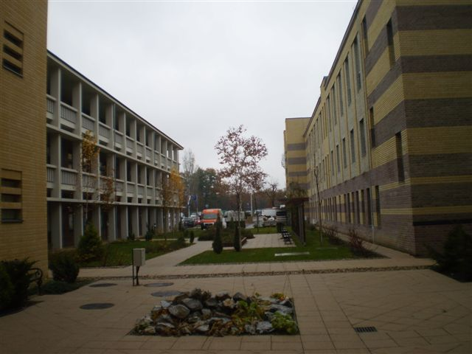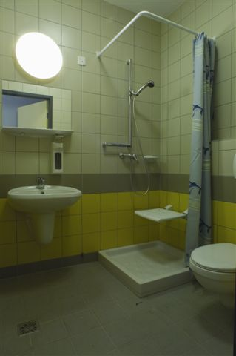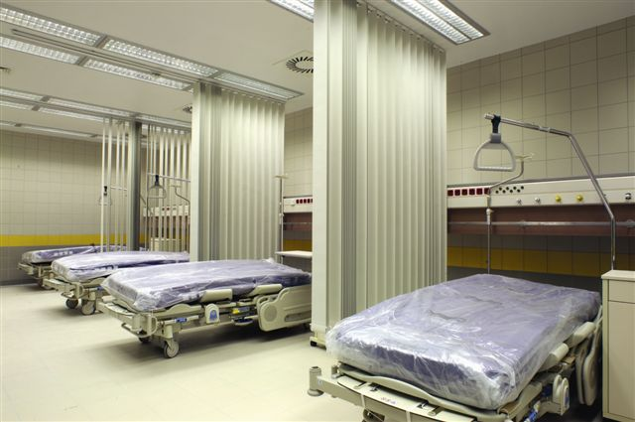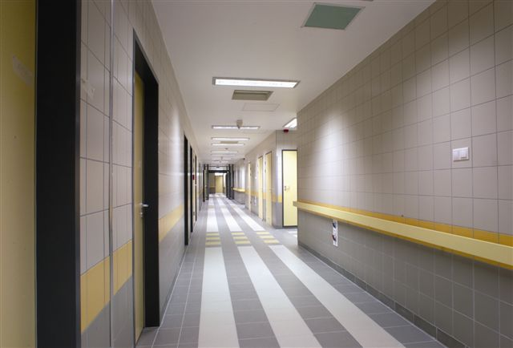

„középület” kategóriában:

SEMMELWEIS EGYETEM, ELMÉLETI ORVOSTUDOMÁNYI KÖZPONT
1094 Budapest, Tűzoltó u. 37-47.
Az Európai Uniós követelményeknek megfelelve és a több mint 60 éves álmot beteljesítve PPP program keretében épült fel a Semmelweis Egyetem Tűzoltó utcai Elméleti Orvostudományi Központja, melynek kivitelezése 2007-ben kezdődött és átadására 2008 szeptemberében került sor.
A tervezési feladatra 2003-2004-ben bonyolított le országos építészeti tervpályázatot a Semmelweis Egyetem és az Oktatási Minisztérium. A tervpályázat I. díjas tervét készítő építészcsoport kapta a létesítmény tervezési megbízását.
A megvalósult épületbe öt jelentős kutatással és oktatással foglalkozó intézmény költözött. Ezen felül számos előadó- és szemináriumi terem, hallgatói laboratóriumok is helyet kaptak, továbbá a központi adminisztráció irodái, egy sportkomplexum, egy étterem és a modern állatház is elhelyezésre került. Külön figyelmet érdemel a szemet gyönyörködtető, nagy rendezvények megtartására is alkalmas aula, zsibongó és karzat.
Az aulára merőlegesen telepített a fésűs elrendezésű Elméleti Épület a tömb belseje felé nyíló udvarokkal. A fésűs elrendezésből keletkező udvarok „trópusi” kertté alakítása, esztétikai értékükön túl jelentősen dolgoznak be az épület hőháztartásába.
Az Elméleti Épület aulához kapcsolódó alsó szintjeire telepítették az előadó-, oktató- és konzultációs termeket, internetező helyeket és a kiszolgáló helyiségcsoportokat. Az aulatérből nyíló közlekedőmagok vezetnek a szintenként elhelyezett intézetekhez.
Az együttes fő elosztója az aula utcaszintje, amely a „Vendel” téri és a Tűzoltó utcai főbejáratokkal összekötve közvetlen előteret képez az intézeti bejáratokhoz, valamint a nagyelőadókhoz. Teret ad a központi ruhatárnak, büféknek, recepciónak stb. Az intézeti szintekre vezető vertikális közlekedőmagok az aulatér jól elkülöníthető területéről indulnak. Ezzel megvalósítható az integrált és összetett campus-tér és az ellenőrizhető és elkülöníthető intézeti zónák egymást kiegészítő szövete. Az oktatási zóna aulatérhez kapcsolódó földszint-galériaszint funkciócsoportjai egységes térrendszert képeznek, és jól szolgálják a hallgatók egész napos kulturált tanulását-időtöltését.
Az épületen alkalmazott anyagok igényesek, ugyanakkor nem hivalkodóak. Az uralkodó harmonikus megjelenés a kivitelezés magas színvonalát dicséri.

Fővállalkozó:

ARCADOM Építőipari Zrt.
1095 Budapest, Soroksári út 48.

Építtető:

SE CAMPUS Ingatlanfejlesztő és Hasznosító Kft.
1095 Budapest, Soroksári út 48.

Tervező:

M-TEAMPANNON Építész és Mérnöki Kft.
1053 Budapest, Veres Pálné u. 7.

Közreműködők:

Gyulai Fafém Bútor Zrt.
5701 Gyula, Henyei M. u. 11.

Ventrade Épületgépészeti Kft.
1116 Budapest, Bazsalikom u. 58.

Fairtech Épületgépészeti Kft.
1165 Budapest, Baross G. u. 9.

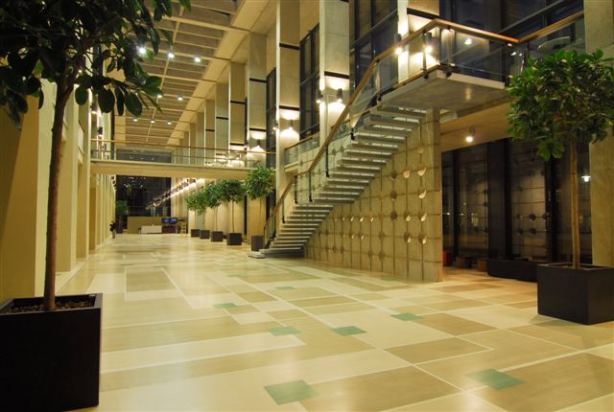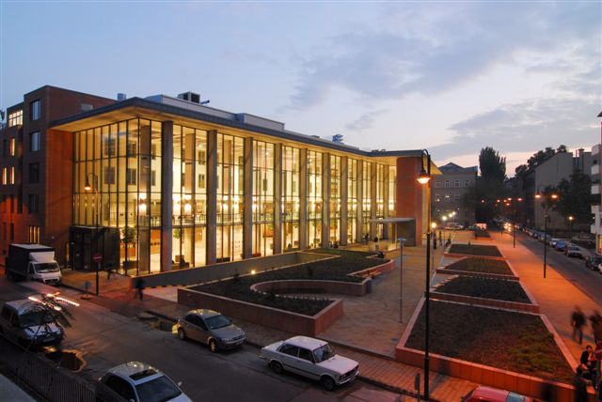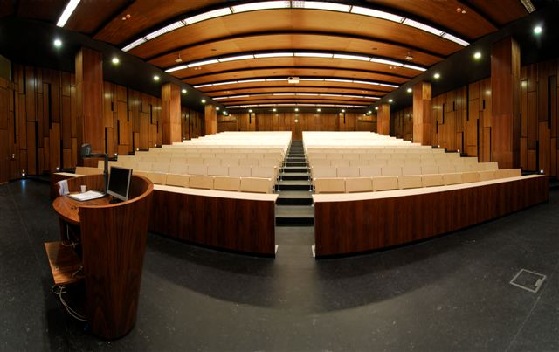

„irodaépület” kategóriában:

MILLENNIUM TOWER III. IRODAHÁZ
1095 Budapest, Lechner Ödön fasor 7.

Az építészeti kompozíció alapgondolata volt, hogy az épület tömege szárnyakra tagolódjon.
Az utcával párhuzamos szárny zárt, statikus és a szomszéd irodaház vonalát folytató tömegét két könnyed, nyitott mozgalmas keresztszárny metszi át.
A főtömeg párkánymagasságával, nyugodt súlyával állandóságot sugall és összeköti a tömböt alkotó épületeket. Függőleges nyílászáró rendszerével jelzés értékűen megidézi a hagyományos városi utcakép elemeit is.
A két keresztszárny azonban mintegy kontrasztként, vonalvezetésével mozgalmasságot, anyaghasználatával feltárulkozó légiességet éreztet a szemlélőben. E két – a Soroksári útra merőleges, - könnyed üvegkubust egy-egy dinamikus „svunggal” a magasba törő íves felület fogja határozott keretbe, mint egy falon átcsapó hullám kimerevített képe.
A nagyvonalú építészeti elképzelés gazdaságos, tiszta és racionális alaprajzokkal párosul, amely az üzemeltetést megtérülő vállalkozássá teszi. A letisztult szerkezeti rendszer néhol ötletes és különleges megoldásokkal párosul, (függesztett gépészeti szint) így a forma, funkció és szerkezet hármas egysége izgalmas és egyedi formában valósul meg. Az „intelligens” épület gépészeti és elektromos rendszere is jóval túlmutat az irodaházak rutin megoldásain (kéthéjú klímahomlokzat, intelligens árnyékolás, többszörös biztonság az elektromos rendszerekben, stb.). Az épület homlokzati alumínium nyílászáró rendszere pedig méltán nyerte el az ALUTA 2008. évi nagydíját.
A tervezés nagyvonalúságához felnőtt a kivitelezés kiváló színvonala, amely egyrészt vonatkozik a bonyolító szakértelmére, másrészt a szak-kivitelezők átlag feletti produktumára.
Az építés kiemelkedő minősége nemcsak az anyagok, szerkezetek kiváló minőségén, de a részletek, csomópontok kidolgozottságán is tetten érhető.

Fővállalkozó:
Duna Bussines Hotel Kft.
1095 Budapest, Lechner Ödön fasor 6.
Építtető:
Duna Bussines Ingatlanfejlesztő Kft.
1095 Budapest, Lechner Ödön fasor 6.
Tervező:
Vadász és Társai Építőművész Kft.
1063 Budapest, Kmety u. 29.
Közreműködők:
ALUFE Fémszerkezeti Kft.
8000 Székesfehérvár, Seregélyes út

Kraftszer Épületgépészeti Kft.
1139 Budapest, Pap Károly u. 4-6.

Gordiusz 95 Zrt.
1097 Budapest, Illatos út 7.

ÉPI Építőipari Kft.
1031 Budapest, Szentendrei út 202.

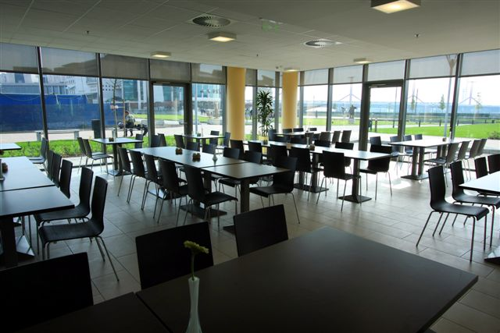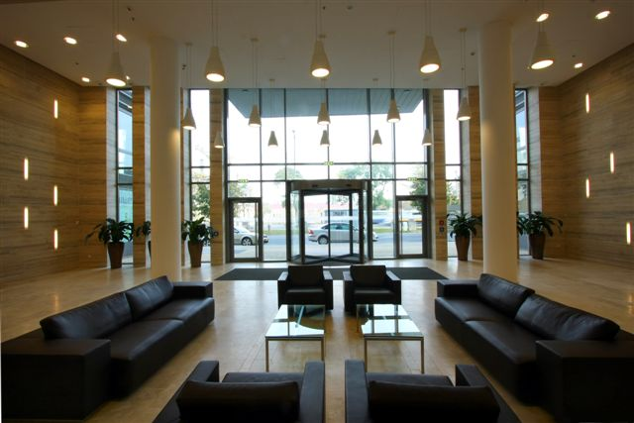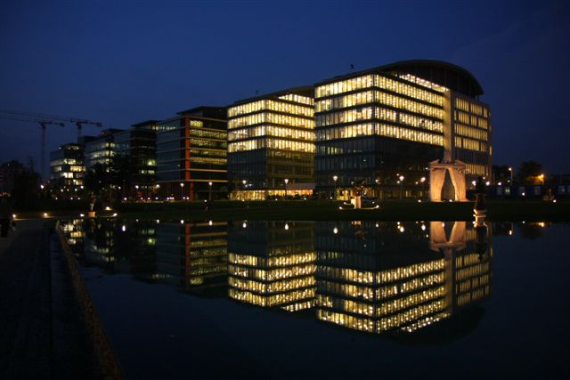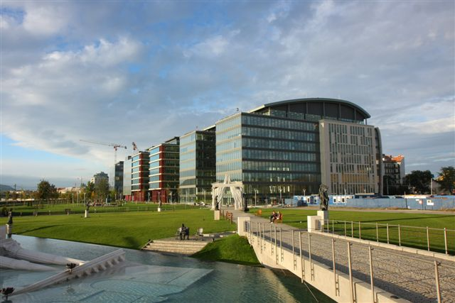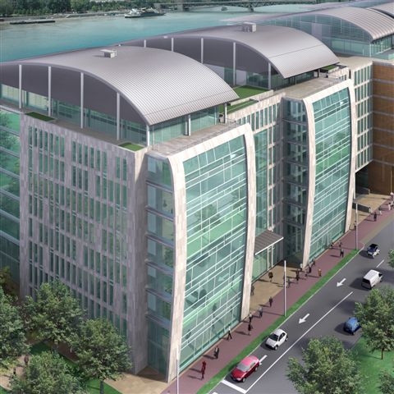

„irodaépület” kategóriában:

PHILIP MORRIS IRODAHÁZ
Fót, Üzleti park

Az irodaház építtetője az M3-as autópálya „Keleti Kapujában” létrehozott üzleti park részeként valósította meg a Philip Morris Irodaházat.
A tervező a „modern” építészeti stílusban egyszerű tömegformálással, de rendkívül igényes anyagok alkalmazásával alakította ki az épületet. Az irodaépületben nagyrészt egyterű irodák vannak, rendkívül igényes impozáns megjelenéssel. Az elegáns anyagalkalmazás a funkcionálisan szükséges kísérő terekre és a kiszolgáló helyiségekre egyaránt jellemző.
Az alkalmazott anyagok között különösen érdekes a homlokzaton a Karlit (zirkoniummal dúsított rugalmas kőporcelán) burkolat.
Az épület szerkezete monolit vasbeton-váz, sík födémekkel. A tető lapostető, egyenes rétegrenddel. A kivitelezés kiváló minőségű.
Az épület színvilága elegáns megjelenést biztosít az egyszerű tömegformálású épületnek.
Az Üzleti Park többi épülete között, az irodaház a környező létesítményekkel összhangban van, azokhoz jól illeszkedik, stílusával és igényességével környezetének elegáns kialakításával magas színvonalat képvisel.

Fővállalkozó:

MARKET Építő Zrt.
1037 Budapest, Bojtár u. 41-47.

Építtető:

East Gate Business Park Kft.
1138 Budapest, Váci út 141.

Tervező:

Aspektus Architekt Zrt.
1138 Budapest, Váci út 141.

Közreműködők:

Vetlanda Kft.
1015 Budapest, Szabó Ilonka u. 22.

Haworth Kft.
1123 Budapest, Alkotás u. 50.

Herczeg és Társa Kft.
6000 Kecskemét, Tatár sor 10.

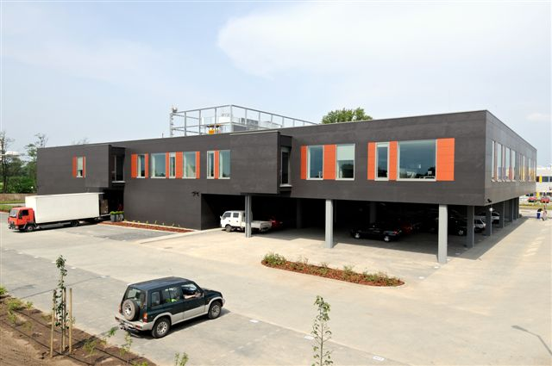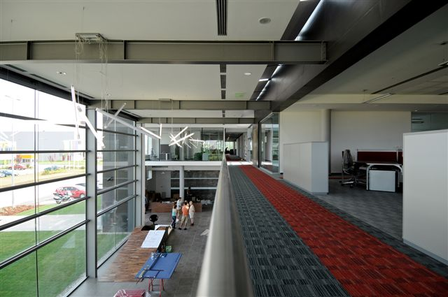
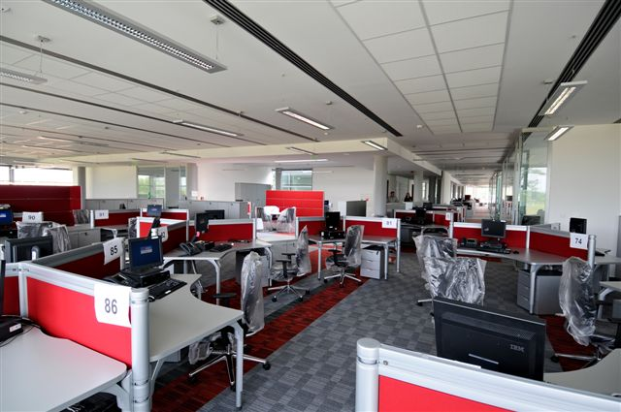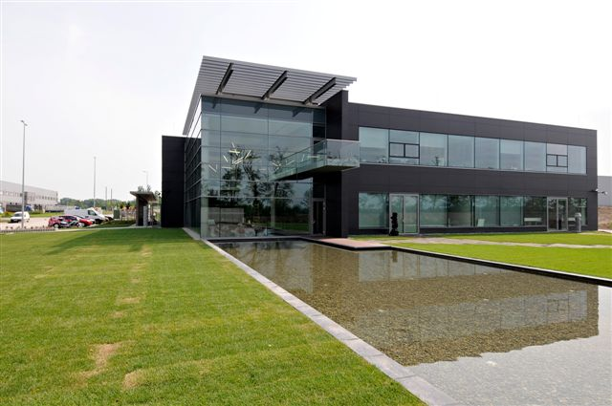

„kereskedelmi létesítmény” kategóriában:

AGRIA PARK BEVÁSÁRLÓ- ÉS SZÓRAKOZTATÓ KÖZPONT
3300 Eger, Törvényház u. 4.

Az épület az egykori Dohánygyár területén épült. A száz évig folyamatosan épült, fejlesztett terület, különböző korú és értékű épületeket tartalmazott. A kialakított koncepció megőrizte az értékes, múlt század fordulóján épült védett épületeket és ezek közé integrálta a mai funkciónak megfelelő korszerű épületszárnyakat, egy városias keretes szerkezetű beépítéssel biztosítva, hogy az ingatlant körbeölelő utcák képe, léptéke és aránya a beruházás mérete ellenére csak kis mértékben változzon.
A régi és új kapcsolata a belső terekben is markánsan érződik, a belső bevásárló utcák a régi épületek csatlakozásainál kinyílnak, így a belső terekben is feltárulnak a megmaradó épületek belső homlokzatai. Az épületbe integrált Dohánygyári Múzeum megmaradt fa födéme, az épületbe beépített a korábbi gyárépületből kibontott öntöttvas oszlopok is a terület múltját hangsúlyozzák.
Az épület szerkezete előregyártott vasbeton váz, előregyártott vasbeton homlokzati falpanelokkal. Burkolatai kedvezőek. A kivitelezés igényes színvonala emeli az együttes értékét.
Kiemelkedő értéket képvisel a belső kert. Értékelendő, hogy a koros fákat az építés során közvetlenül az épület közelében is megőrizték.

Fővállalkozó:

MARKET Építő Zrt.
1037 Budapest, Bojtár u. 41-47.

Építtető:

WPR ALFA Kft.
1138 Budapest, Váci út 141.

Tervező:

Schőn Építésziroda Kft.
1062 Budapest, Andrássy út 100.

Közreműködők:

SW Umwelttechnik Kft.
2339 Majosháza, Tóközi u. 10.

Kőművészet Kft.
1151 Budapest, Mogyoród útja 12-14.

Vilati Szerelő Kft.
1097 Budapest, Táblás u. 36-38.
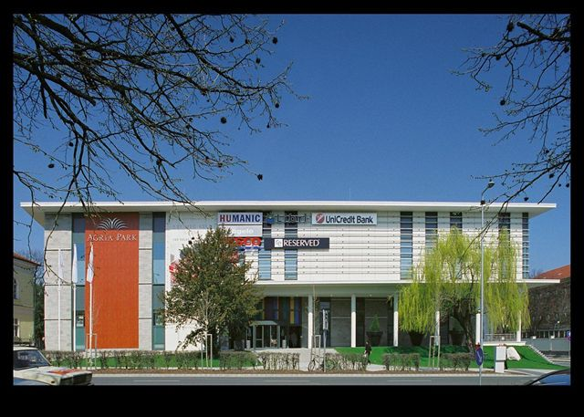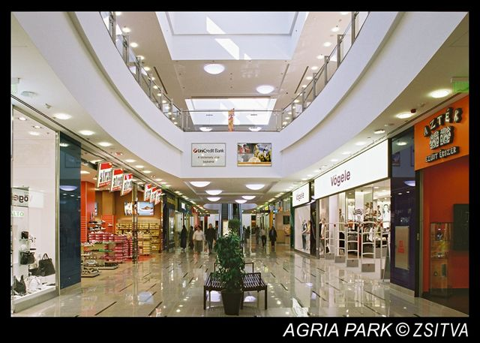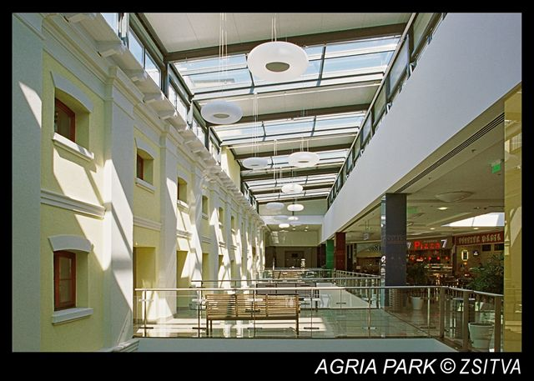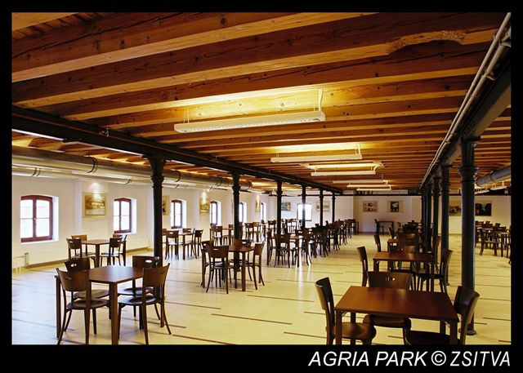
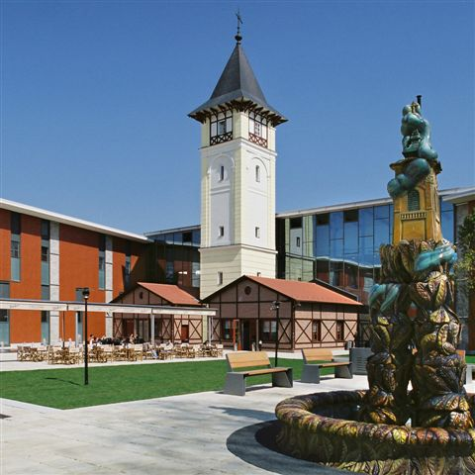

„sport- és szabadidő létesítmény” kategóriában:

RICHTER GEDEON Nyrt. USZODA
1103 Budapest Diósgyőri út 17-23.

A helyszín a Richter Gedeon Gyógyszergyár X. kerület Gyömrői úti székhelyéhez közeli Diósgyőri út 17-23. sz. alatti terület, ahol a tulajdonos többfunkciós épületegyüttest üzemeltet. A környék kisvárosias, meglehetősen szlömös, építészeti jellegzetességet nem mutató városrész.
A jelen uszoda helyén a hetvenes években ugyancsak uszoda épült, amely a kilencvenes évek végén íves, posztmodern jellegű kondicionáló teremmel egészült ki. Az uszoda épület elavult, az új igényeket 2005-ben fogalmazták meg. A kondicionáló terem változatlanul maradt, a régi uszodaépületet elbontották, az új uszodaépület a meglévő alapozásra épült oly módon, hogy az uszodatér a hosszoldal mentén bővítésre került. A szükséges helyeken az alapozást vissza kellett bontani és sáv- illetve pontalapokkal kiegészíteni. Az eredeti medence a helyén maradt, a feszített víztükröt biztosító folyókarendszer és a medence szerkezet peremének kiképzése újonnan készült.
Az épület vázát háromcsuklós, rétegragasztott faszerkezet képezi, amely egyik oldalon a meglévő, kiegészített vasbeton alaptestekre, a másik oldalon új vasbeton pillérekre támaszkodik. Az uszodatér hézagosan rakott álmennyezete alkalmas a légtechnikai elszívásra. A burkolatok csúszásmentesek, a medencetérben az eredeti kerámialapok maradtak, egyéb helyeken gres lapokat alkalmaztak.
A külső falszerkezet a déli homlokzaton a zavaró napsütés miatt tömör, acélmerevítésű hőszigetelt faszerkezet, külső felületen thermowood fa burkolattal. Az északi homlokzat teljes magasságban nyitott hőhídmentes üvegezésű függönyfal. A bütű homlokzatokat hasítékszerűen törik át az üvegfelületek, amelyek nem pusztán nyílásokként jelennek meg, hanem az egész épületen átfutó szervező funkciójuk is van.
Az épületnek jellegzetesen nyugodt, északi építészeti stílust idéző elegáns megjelenése van.
Az épület építészetileg igényes, kivitelezése magas színvonalú.

Generálkivitelező:

GÉV-HUNIBER Építőipari Kft.
2100 Gödöllő, Dózsa György út 69/A.

Építtető:
RICHTER GEDEON Nyrt.
1103 Budapest, Gyömrői út 19-21.

Tervező:
Archi-kon Kft.
1113 Budapest, Csetneki u. 11.

Közreműködők:
KÉSZ Kft.
6721 Szeged, Szilágyi u. 2.

Gyűrűs Építő Kft.
8000 Székesfehérvár, Hadiárva u. 10.

Aranykerámia Kft.
1119 Budapest, Etele út 63.
„műemlék-helyreállítás, rehabilitáció” kategóriában (rehabilitáció alkategóriában)
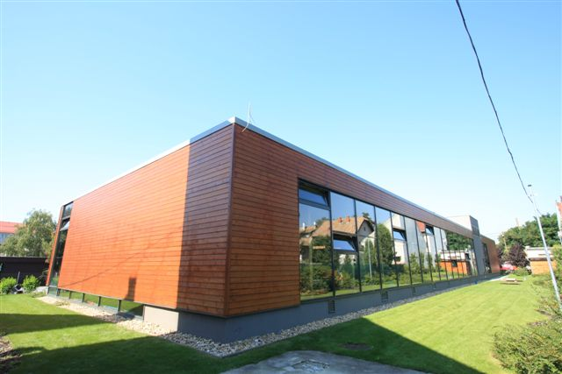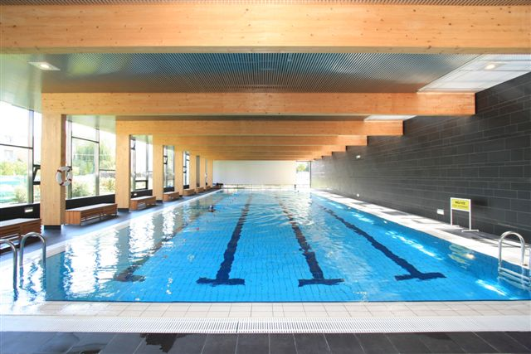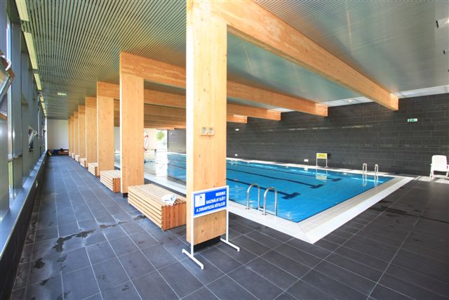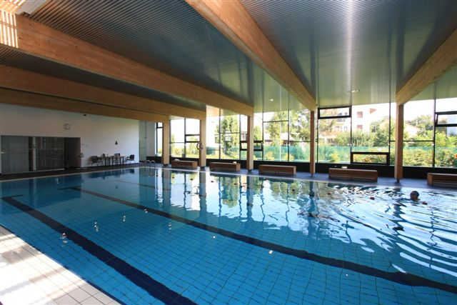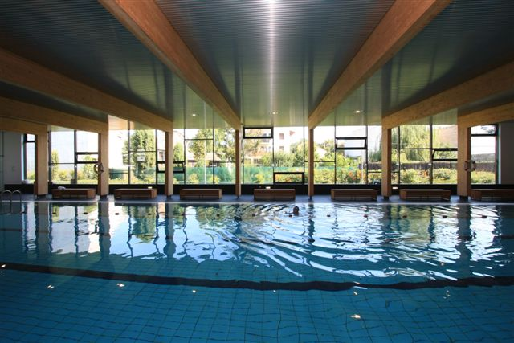

PTE, POLLACK MIHÁLY MŰSZAKI KAR OKTATÁSI ÉPÜLET
7624 Pécs, Boszorkány út 2.

Az eredeti épület a Pollack Mihály Műszaki Főiskola részére 1969-ben UNIVÁZ szerkezettel épült. Tervezője a KÖZTI, Módos Ferenc építész volt. Az együttes három fő tömbből áll. Két egyforma 3 emeletes épület, híddal összekötve és ehhez kapcsolódóan a kétszintes labor, illetve műhely épület.
A feladat az épület rekonstrukciója, szerkezeteinek, nyílászáróinak, alkalmazott anyagainak felülvizsgálata és ezeken felül olyan funkcionális tartalmi rekonstrukció volt, amely méltó helyet biztosít, igazi egyetemi kampusz kialakításával a nagytekintélyű Egyetemen a Műszaki Kar számára.
A munka gazdasági konstrukciója PPP rendszerű volt.
Az egyes építmények a következőknek megfelelően alakultak ujjá.
Az „A” épület reprezentatív fogadótérrel bővült, új 200 fős előadóteremmel és új sportlétesítménnyel egészült ki. Az eredetileg 5 szintes UNIVÁZ szerkezetű épülethez az új részek monolit vb. szerkezettel kapcsolódtak. Megújultak a nyílászárók, az összekötő folyosók kopolit üvegfelületeit függönyfal váltotta fel.
A tömegében az „A” épülettel megegyező „B” épület oktatói irodák és oktatótermek megújított épületrészeit képezik, hallgatói tárgyalókkal, konzultációra felhasználható térbővületekkel, felújított nyílászárókkal, burkolatokkal.
A labor és műhely épület a kétszintes „C” épület részbeni funkcionális tartalma gazdagodott a kávézó elhelyezésével, a kis átjáró udvarok hangulatos tartózkodóvá alakításával és nem utolsósorban a volt hőközpont területén a gazdag könyvtár kialakításával.
A kiegészítő épületszerkezetek monolit vb-ból készültek, épületszerkezeti megoldások korszerűek, összességükben kielégítik a rekonstrukció követelményeit.
A gondos kivitelezés, az alkalmazott anyagok és szerkezetek minősége a kivitelezés színvonalát dicséri. Az épületben az együttműködő alkotók olyan rekonstrukciót valósítottak meg, melynek eredményeként az épületbe lépve nyüzsgő egyetemi kampuszon érezhetjük magunkat, az épületben járva felfedezhetők az iparosított szerkezet jó tulajdonságainak megléte, bizonyítva, hogy megfelelő korszerű szerkezetekkel kiegészítve megfelelnek a mai követelményeknek. Az épület minden meglévő értékének megtartása mellett sikerült ezt az eredményt elérni, amely a fejlesztésekkel példaértékű lehet a hasonló létesítmények létesítése és rekonstrukciója során.
Generálkivitelező:
STRABAG MML Kft.
7628 Pécs, Eperfás út 6.
Építtető:
Pécsi Tudományegyetem
7633 Pécs, Szántó Kovács János u. 1/b.
Tervező:
PMMF Politechnika Kft.
7624 Pécs, Boszorkány u. 2.
Közreműködők:
SYBA Napvédelem Kft.
2120 Dunakeszi, Bem u. 3.

Inox és Réz Kft. HVS-BAU Kft.
7693 Pécs-Hird, Hirdi út 44. 7754 Bóly, Hősök tere 1.
„mérnöki és mélyépítési létesítmény” kategóriában:
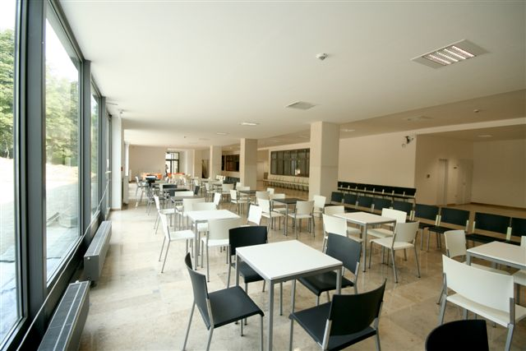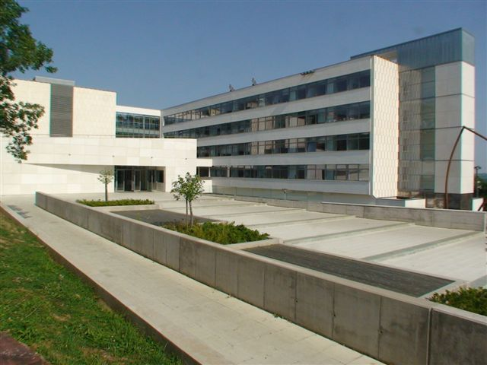

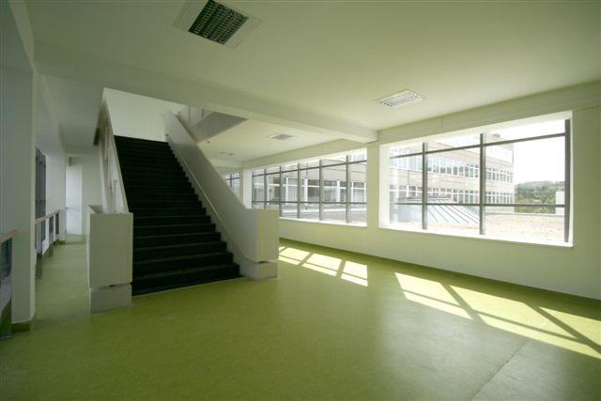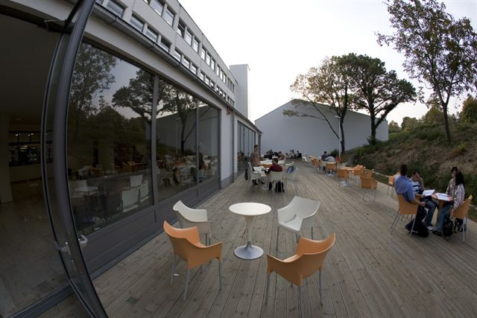

MEGYERI HÍD

Az M0 autópálya északi Duna-hídja, Újpest-Budakalász között

A Megyeri Híd az M0 autóút részeként közúti kapcsolatot teremt a Duna két partja között. A híd teljes hossza 1863 méter, szélessége 34-36 méter. Összesen öt hídrészből áll, amelyből kettő a Duna meder-szerkezet, három pedig az árterek felett helyezkedik el. A Nagy-Duna ági meder-hídág az ország első ferdekábeles felszerkezete. A kábeleket két, a Duna medrébe épített pilléreken nyugvó 100-100 méter magas vasbeton pilon tartja.
A Megyeri Híd Magyarország leghosszabb folyami hídja, egyben az ország legnagyobb felületű hídszerkezete.
A híd építése 2006 januárjában kezdődött a szerkezet ünnepélyes forgalomba helyezésére 2008 augusztusában került sor.
A híd építésének harminc hónapja alatt nagyon sok különleges problémát kellett megoldani, számtalan eddig nem alkalmazott műszaki megoldást, vagy hazánkban újszerű technológiájú kivitelezési módot kellett bevezetni. A műszaki megoldásokon felül a követelmények kiterjedtek a szigorú környezetvédelmi előírások betartására, a Budapesti Északi Vízbázis védelmének maradéktalan biztosítására, a Dunai hajóforgalom lebonyolításának lehetőségére az építés folyamán.
A gyakorlati haszon, a különleges szerkezetek, technológiák tényén felül hidat esztétikai megjelenése, nappali és esti látványa egyaránt Magyarország legszebb hídjává teszi.

Generálkivitelező:

HÍDÉPÍTŐ Zrt.
1138 Budapest, Karikás Frigyes u. 20.

Építtető:

Nemzeti Infrastruktúra Zrt.
1134 Budapest, Váci út 45.

Tervezők:

CÉH Tervező, Beruházó és Fejlesztő Zrt.
1112 Budapest, Dió u. 3-5.

UNITEF ’83 Műszaki Tervező és Fejlesztő Zrt.

Közreműködő:

STRABAG Zrt. Nagylétesítmények Igazgatósága
1135 Budapest, Szegedi út 35-37.

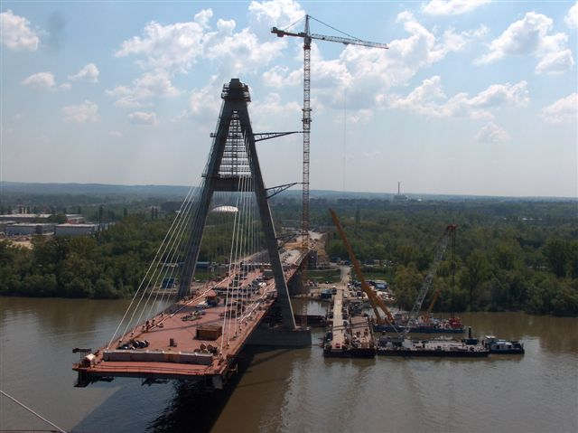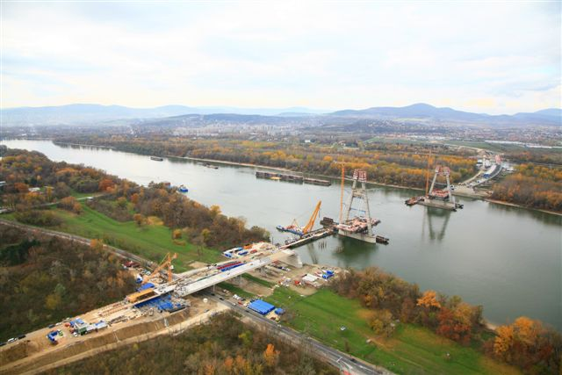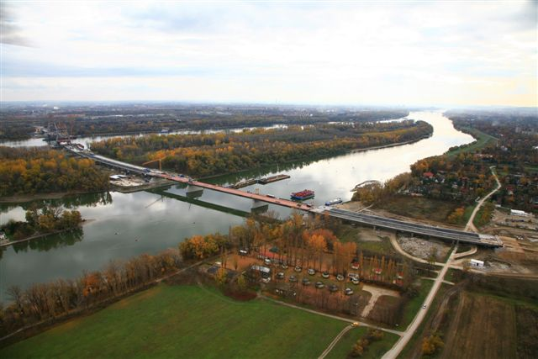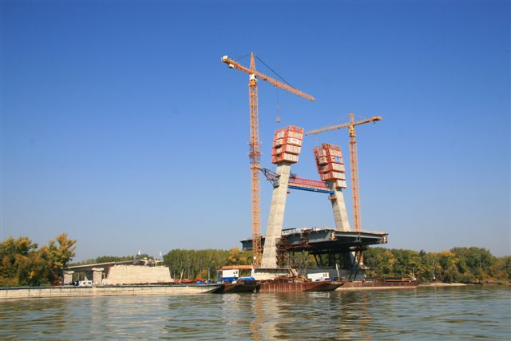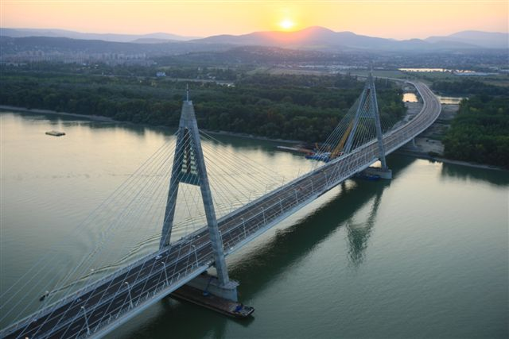

„mérnöki és mélyépítési létesítmény” kategóriában:

CIGÁND-TISZAKARÁDI ÁRAPASZTÓ TÁROZÓ
Cigánd város külterülete

A létesítmény a Vásárhelyi Terv Továbbfejlesztésének (VTT) I. ütemét alkotja. Alapvető célja a Tiszán meg-megújuló árvizek elleni védekezés biztonságának növelése. Az I. ütemben a tervek szerint 6 tározó épül a Tisza Szolnoktól északra fekvő területén. Ezek közül elsőként a Cigánd-Tiszakarádi árapasztó tároló készült el.
A vízbeeresztő-leeresztő műtárgy a Tisza árvízvédelmi töltésébe épülő – annak mentett oldalán megvalósuló – duzzasztógát jellegű építmény, amely a Cigánd-Tiszakarád közötti víztározó szabályozott feltöltésére és a tárolt víz leeresztésére szolgál.
Maga a műtárgy négy hídpillér-szerű vasbeton falból áll, amelyek között háromszor két, egyenként 8 méter széles, beépített mozgatható acél szegmensgát zárja el a víz útját. Felemelt állapotban ez képezi a szabályozott vízbeeresztést. Alatta – a közbenső vasbeton falak alatt – két 3x3 m keresztmetszetű áteresztő csatorna biztosítja a szabályozott vízleeresztést, sík elzáró táblák mozgatásával. A műtárgyat a vízrávezetést biztosító íves szárnyfalak, szivárgás gátló falak, a bezúduló víz erejét megtörő vasbeton „tuskók”, illetve fenéklemez, továbbá az árvízvédelmi töltésen végigfutó út új nyomvonalát jelentő vasbeton lemezhíd egészíti ki.
Az elkészült vasbeton szerkezet minden vonatkozásban eleget tesz a tervezői és technológiai elképzeléseknek. A milliméter pontosságú beépíthető mozgatható elzáró acélszerkezet, az ehhez való vízzáró csatlakozás megoldása jelentette azt az objektív, műszakilag is számon kérhető mércét, amelynek meg kellett felelnie az elkészült vasbeton szerkezetnek. A „vizsgát” a szerkezet jól kiállta, az elkészült műtárgy mind műszaki-szerkezeti, mind esztétikai szempontból is mintaértékű.
A műtárgy a maga nemében egyedülálló. Szerkezeti rendszerének, méreteinek megválasztása a tervezőt dicséri, a megvalósítás előkészítése, a választott technológiák ugyanakkor már a beruházó, a tervező és a fővállalkozó-kivitelező közös munkájának tekinthetők
Generálkivitelező:
„Cigánd B 2007 Konzorcium”
1151 Budapest, Mogyoród útja 42.

Nemzetközi Vegyépszer ZRt. a Konzorcium vezetője
1151 Budapest, Mogyoród útja 42.
Építtető:
Vízügyi és Környezetvédelmi Központi Igazgatóság
1012 Budapest, Márvány u. 1/D.
Tervezők:
VIZITERV Consult Kft.
1149 Budapest, Kövér Lajos u. 13. I. em.

KONSTRUKTŐR Kft.
1033 Budapest, Kaszásdűlő u. 2.
Közreműködők:
KE-VÍZ 21 ZRt.
4400 Nyíregyháza, Vécsey u. 21.

RESONATOR Kft. KELETÚT Kft.
1071 Budapest, Városligeti fasor 47-49. 4400 Nyíregyháza, Bujtos út 14.
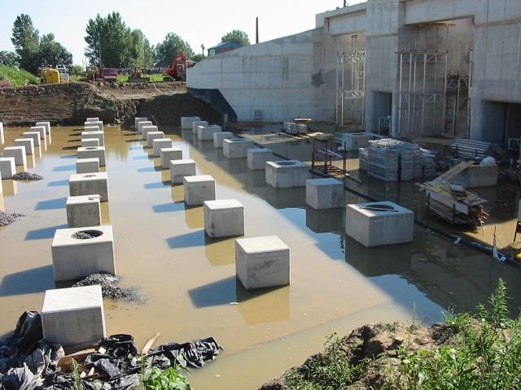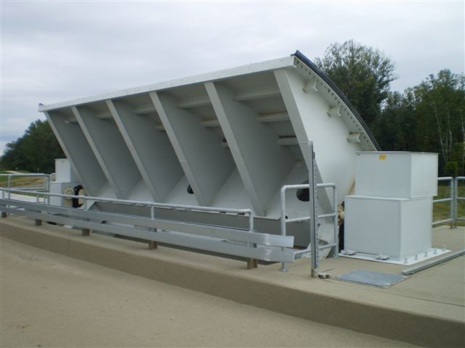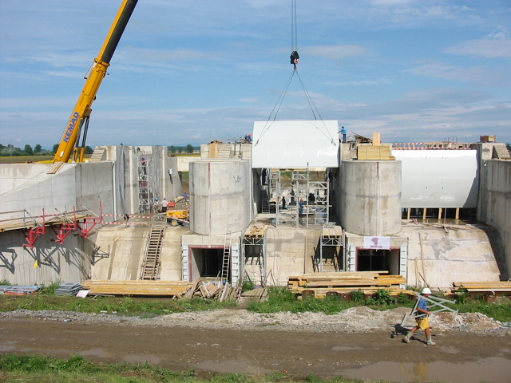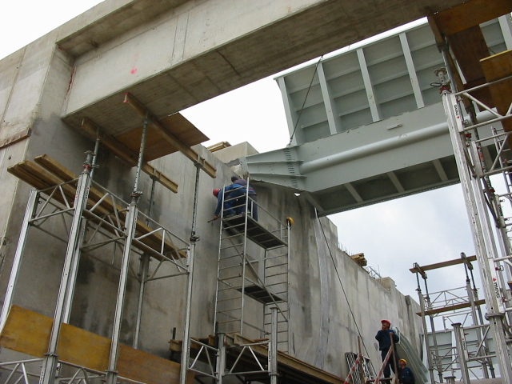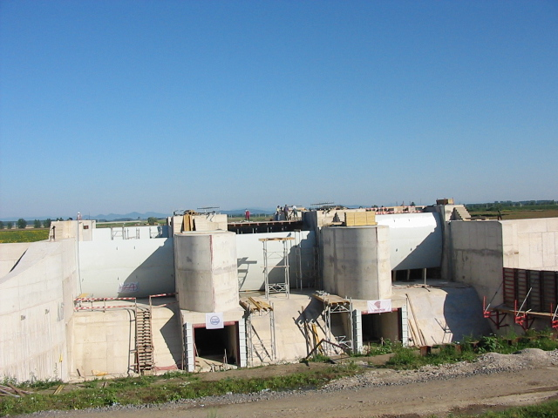

„Elismerő Oklevél” kitüntetésben részesült:

„sport és szabadidő létesítmény” kategóriában:

BÁTASZÉKI TANUSZODA
Bátaszék

Az épület PPP konstrukcióban valósult meg. A pályázatot benyújtó a szükséges pénzügyi fedezet és a tervek kidolgozása után 2007 júliusában kapott építési engedélyt. A használatba vételi engedélyt 2008-ban kapta meg és – mivel ez a PPP szerződés előírása – azóta üzemelteti a létesítményt.
Az épület szerkezete alapvetően ragasztott fa keretszerkezet, a szelemenek fémszerkezetű tetőt hordanak. A létesítményen dominálnak a természetes anyagok, a fa, tégla és üveg. Az alkalmazott anyagok harmóniában vannak.
Az épület a kívánt funkciót megfelelően elégíti ki, a funkcióhoz kapcsolódó építészeti és a vízgépészeti megoldások átgondoltak. A kivitelezés igényes. A kivitelezők, akik egyben az üzemeltetők is, a szó szoros értelmében magukénak érezve a létesítményt, törekedtek a jó minőségű, tartós és korszerű megoldásokra. Ezt példázza többek között a tetőn elhelyezett napkollektorok alkalmazása is.
Az épület a kisvárosi, kertes környezetbe harmonikus megjelenésével jól illeszkedik

Generálkivitelező:

ALISCA BAU ÉPÍTŐIPARI Zrt.
7140 Bátaszék, Bonyhádi út 30.

Építtető:

Bátaszék Város Önkormányzata
7140 Bátaszék, Szabadság u. 4.

Tervező:

Hámori Építész Iroda Kft.
7100 Szekszárd, Gróf Pál u. 12. F/1.

Közreműködők:

LIGNUM EUROPA Kft.
8000 Székesfehérvár, Takarodó u. 9.

SIPOS Kft.
7100 Szekszárd, Kurucz u. 19.

ELEKTRO MASTER Bt.
7100 Bátaszék, Babits u. 47.

